Время сохранности следов

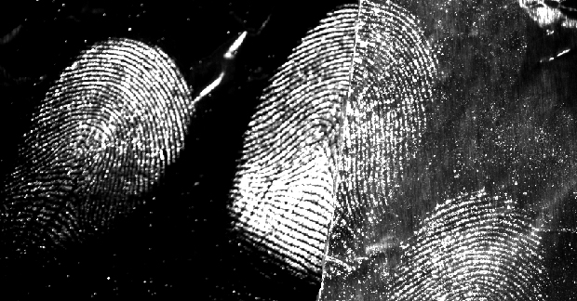
- на картоне, газетной бумаге, фанере
10—12 часов иногда 1—2 дня - потожировое вещество впитывается, расплывается
- на высококачественной мелованной бумаге
12 дней и более
- на стекле, кафеле, фарфоре
следы сохраняются от 90 до 180 дней и более

Следы рук не размокают, не смываются, не горят, могут сохраняться и быть пригодными для идентификации в течение нескольких лет.

